

RED WAN

Laboratorio de redes y comunicaciones

Contenido

1. Presentación del Proyecto 2
   1. Objetivos generales de la empresa y actividad 2

1.1. Misión de la empresa 2

1. relevamiento institucional 3
2. ANÁLISIS F.O.D.A 4
   1. MATRIZ FODA INSTITUCIONAL 4
3. relevamiento tecnologico 5
4. ANÁLISIS F.O.D.A 6
   1. MATRIZ FODA TECNOLÓGICO 6
5. plan de negocio 7
   1. Necesidad del Mercado 7
   2. Objetivos internos 7
   3. Factores diferenciales 7
   4. Variables del Entorno Próximo 7
      1. Clientes potenciales 7
      2. Competidores 8
      3. Otras variables 8
   5. Recursos del Proyecto 8
      1. Financieros: 8
      2. Humanos 8
6. plan de tecnologico 8
7. CRONOGRAMA DE ACTIVIDADES 0
8. PROPUESTA IMPLEMENTACION RED WAN 0
   1. Análisis de la red WAN 0
   2. Plan De Contingencia 0
   3. Proveedor del Servicio 0
   4. Tecnología de Acceso de internet 1
   5. Elemento Lógico 1
   6. Topología de Red 1
9. Informe Técnico 4
10. informe técnico final 5
11. Contrato de instalación 6
12. garantia 8
13. Acta y constancia formal de entrega 9

# PRESENTACIÓN DEL PROYECTO

## Objetivos generales de la empresa y actividad

**FC-Tech** tiene el agrado de comunicar la alianza corporativa con **Economía ARG.** La cual tiene un reconocido prestigio en la Ciudad Autónoma de Buenos Aires, gracias a una amplia y comprobada experiencia y el aval que más de 10.000 clientes les brindan. Con el objetivo de establecerse en el mercado de crédito destinado a Pymes. Incorporando al portal Web una opción interactiva para la consulta de créditos disponible, ya sea para los clientes que el banco posee o para nuevos clientes.

Estos créditos buscan satisfacer al rubro del calzado, indumentaria, blanco y marroquinería con el fin de promover el acceso de sus productos a las cadenas de supermercados, estableciendo condiciones comerciales que beneficien su inclusión en el ámbito de la Ciudad de Buenos Aires y Conurbano Bonaerense.

## 1.1. Misión de la empresa

El proyecto empresarial que se presenta en esta oportunidad, abarca el lanzamiento de una nueva línea de préstamos destinados a las pequeñas y medianas empresas (Pymes) para capital de trabajo y equipamiento, dirigido a la Provincia de Buenos Aires con el apoyo del Gobierno Provincial. Hoy en día, contamos con una línea de créditos disponibles únicamente para la Capital Federal. De esta forma, se buscara ampliar el mercado y que cada una de las líneas de crédito destinadas al sector productivo llegue en la mejor condición posible y con la mayor eficacia a todos los rincones de la provincia.

# RELEVAMIENTO INSTITUCIONAL

1. ¿Cuál es el producto o servicio que focalizamos?
2. ¿Cuál es la necesidad del mercado? ¿A quién está orientado?
3. ¿Cuáles son los objetivos internos o personales?
4. ¿Cuál es el nivel de inversión?
5. ¿Que nos diferencia de los competidores?
6. ¿Cuál es el ámbito Geográfico?
7. ¿Con que recursos cuentamos?
8. ¿Debemos incorporar personal? ¿Debemos capacitar personal?
9. ¿Cuál es la infraestructura edilicia?
10. ¿Cuál es el tiempo estimado de resultados del Plan de Negocio?

# ANÁLISIS F.O.D.A.

## MATRIZ FODA INSTITUCIONAL

|  |  |
| --- | --- |
| **FORTALEZAS** | **OPORTUNIDADES** |
| * Solvencia * Apoyo del estado * Trato con los clientes en forma personal. * Baja tasas de interés para los créditos. | * Expansión * Captura de nuevos clientes * Asegurar la capacidad crediticia de los clientes * Cobertura Nacional * Generar nuevas oportunidades de empleo |
| **DEBILIDADES** | **AMENAZAS** |
| * Otras Empresas competidoras ya instaladas en el mercado * Desconfianza hacia el sistema financiero * Capacidad tecnológica escasa | * Morosidad de los clientes. * Crisis Económica * Cambios de Políticas Económicas |

# RELEVAMIENTO TECNOLOGICO

1. ¿Cuál es la infraestructura actual?
2. ¿Contamos con proveedores de enlace? ¿Para qué?
3. ¿Contamos con alguna red LAN instalada?
4. ¿Estamos conectados mediante una intranet?
5. ¿Existe un portal web?
6. ¿Cómo vamos a almacenar la información de los clientes?
7. ¿Cuáles son los recursos requeridos para la implementación?
8. ¿Contamos con esquema de seguridad informática?

# ANÁLISIS F.O.D.A.

## MATRIZ FODA TECNOLÓGICO

|  |  |
| --- | --- |
| **FORTALEZAS** | **OPORTUNIDADES** |
| * Nuevas redes LAN implementadas * Equipamiento moderno * Existencia de un Portal Web donde implementar el nuevo proyecto | * Intercomunicación de las diferentes redes LAN de cada sede mediante la red WAN * Acceso rápido a la información para toma de decisiones |
| **DEBILIDADES** | **AMENAZAS** |
| * Módulo inexistente para obtener créditos online | * Costos de empresas que proveen el servicio de red. * Seguridad informática. |

# PLAN DE NEGOCIO

## Necesidad del Mercado

La falta de crédito destinado a Pymes a tasa preferencial para las empresas que recién comienzan, ha sido un factor fundamental a la hora de contar con instrumentos financieros para el sector productivo, porque le permiten crecer y, por esa vía, incrementar la actividad y la producción y garantizar las fuentes laborales y generar nuevas oportunidades de empleo. Los requisitos actuales exigidos por el mercado y los altos costos de las cuotas hacen muy difícil su pago.

Es por ello que nuestros créditos están orientados a esas empresas con una tasa interés en torno al 25% y siendo la más baja del mercado.

## Objetivos internos

El objetivo es crear un ámbito adecuado para generar un negocio rentable, cuya oferta y forma de operar constituyan una empresa de referencia en el sector y ámbito geográfico de la actividad, y que con el tiempo, proporcione fuentes de trabajos para la ampliación de la actividad financiera de su organización, así como su desarrollo profesional y empresarial en el rubro.

En principio, el ámbito geográfico a cubrir con esta oferta será el Conurbano Bonaerense. Esta estratégica sectorial se debe a que la mayoría de las pequeñas y medias empresas están situados en dicho sector.

Se prevé la expansión de la oferta en etapas escalonadas. La primera expansión abarcará la provincia de Buenos Aires, luego se continuará con las provincias más importantes de la región, Córdoba, Santa Fe, para luego terminar abarcando todo el país.

## Factores diferenciales

Lo que nos diferencia de nuestros principales competidores es ofrecer la posibilidad de interactuar con el portal Web, el cual posee la posibilidad de consultas con múltiples variables y posibilidad de captura de documentación digital, lo que brinda una velocidad de análisis online para dar una rápida respuesta.

Ofrece a los potenciales clientes la posibilidad de ver rápidamente una propuesta viable, lo que incentivará a la posibilidad de concreción del otorgamiento del crédito.

## Variables del Entorno Próximo

#### Clientes potenciales

**Usuarios:**

El producto está dirigido a pequeñas y medianas empresas (Pymes) de todos los sectores económicos, de la Provincia de Buenos Aires.

**Destino:**

Capital de trabajo y Gastos de Evolución / Inversiones en general, de origen nacional o extranjero adquiridos en plaza nacionalizados, cuando no exista oferta local.

**Plazo:**

Capital de trabajo hasta 4 años / Inversiones hasta 15 años, según línea y modalidad de financiamiento correspondientemente.

#### Competidores

Los competidores en relación al producto son escasos en el mercado, son aquellos bancos que tienen una solvencia económica importante (Banco Nación, Banco Hipotecario Nacional, etc.)

#### Otras variables

La situación económica que transita el país influye en la supervivencia de las pymes. Debido a esto muchas pymes están cerrando, lo que bajaría la cantidad de clientes o la posible morosidad de los mismos.

## Recursos del Proyecto

#### Financieros:

Lanzaremos con apoyo del Gobierno provincial una línea de préstamos de $ 100.000 millones de pesos destinados a las pequeñas y medianas empresas para capital de trabajo y equipamiento. Se suman a los $ xxxxx millones que Economía ARG. Invertirá con motivo de la adquisición de las herramientas necesarias para lograr los objetivos del proyecto.

#### Humanos

Se estima una incorporación total de 50 personas que estarán distribuidos en casa central en la Ciudad Autónoma de Buenos Aires y el Conurbano Bonaerense.

El personal involucrado estará destinado al análisis de la adjudicación de los créditos, documentación y la cancelación de los mismos.

# PLAN DE TECNOLOGICO

**Infraestructura Edilicia**

Los edificios donde funcionan la casa central y las sucursales nuevas del Conurbano Bonaerense son aptos para absorber la creciente demanda de actividades que generará el proyecto de Créditos para Pymes.

Posee un ámbito ideal para la atención personalizada de clientes y realizar la carga administrativa correspondiente.

**Plataforma Web:**

Contamos con una plataforma Web que permitirá incluir en la misma las nuevas funcionalidades de consulta de opciones de crédito, carga del formulario correspondiente, carga de archivos con documentación digitalizada de los clientes y la administración de turnos personalizados para ser atendido por el ejecutivo de cuenta.

**Software Interno:**

Contamos con un software dedicado a la gestión de créditos actuales, el cual se encuentra enlazado al sistema de administración general, el mismo cubre las necesidades administrativas propias de casa central.

La nueva solución deberá adaptarse de manera que se integre a la gestión de créditos ya existente.

**Requisitos de Rendimiento**:

El sistema de gestión interno requiere acceso simultáneo de todos los empleados del banco de ambas sedes. Por lo tanto, es imprescindible que los tiempos de respuesta del sistema sean los más óptimos para agilizar las transacciones. Por lo tanto se busca alta performance y trazabilidad en el equipamiento de comunicaciones y motor de base de datos.

**Red Interna Casa Central y Vinculación entre Sedes:**

En la actualidad funciona en Casa Central una red Lan recientemente instalada, la misma será replicada en las nuevas sedes. No cuenta con interconexión entre las sedes.

**Data Center:**

El Data Center ubicado en Casa Central es apto para el desarrollo del nuevo proyecto, posee una infraestructura tecnológica y de comunicaciones robusta con capacidad para absorber las necesidades del nuevo proyecto y proporcionar escalabilidad de los proyectos.

1. **CRONOGRAMA DE ACTIVIDADES**

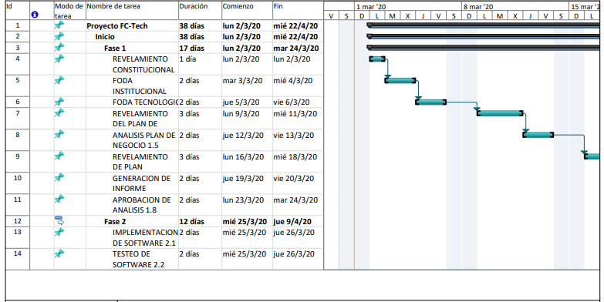

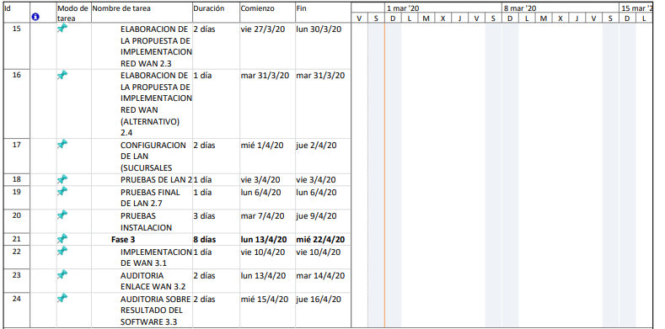

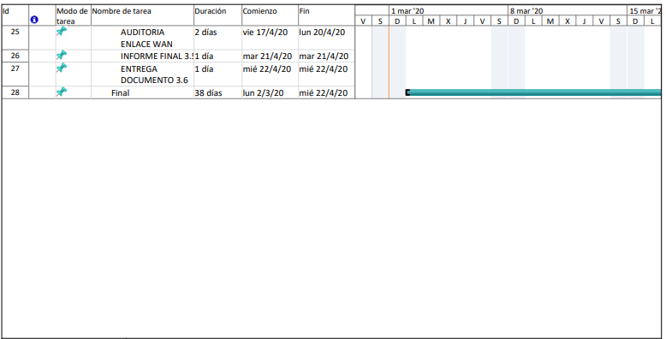

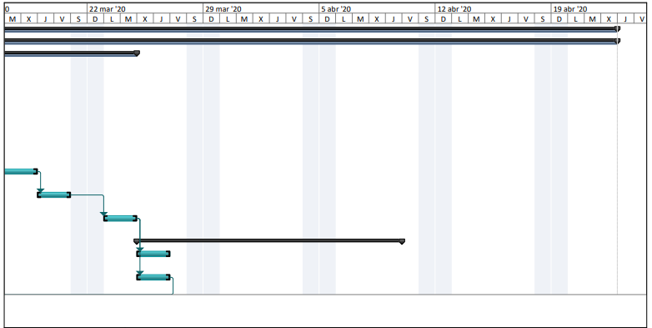

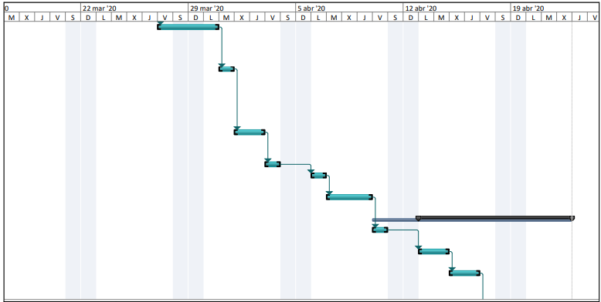

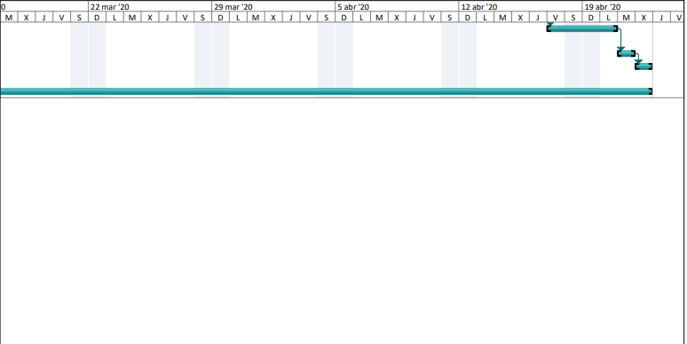

1. **PROPUESTA IMPLEMENTACION RED WAN**

El motivo de la presente es expresar la implementación de la nueva red WAN que funcionara en **Economía ARG**, la cual, dará el soporte necesario para la interconexión entre Casa Central y las diferentes sucursales con el objetivo del proyecto “Créditos PYMES”.

* 1. **Análisis de la red WAN*:***

La red WAN de comunicaciones para **Economía ARG** no será de tipo propietario, existirá una infraestructura de comunicaciones utilizada y contratada a dos proveedores de Servicios de Internet (ISP) que brindaría el servicio de internet a las distintas sedes. Dando lugar a una comunicación privada redundante entre cada uno de los edificios con los que contamos, con el objeto de garantizar la comunicación sin interrupciones entre los nodos componentes de la red WAN.

## Plan De Contingencia:

Contamos con un enlace dedicado para acceso a Internet mediante los proveedores Iplan y Telefónica de argentina. Este servicio se encuentra alojado en forma exclusiva en la sede Casa Central y desde allí se distribuye para toda la red del banco.

Cada una de las sucursales cuenta con un servidor que realiza las funciones de Proxy y Web Cache, el cual permite resolver y entregar la información a los usuarios locales. El Web Cache almacena las páginas Web, y si el equipo ya tiene almacenada la página Web solicitada la entrega al usuario, caso contrario hace el requerimiento al servidor de Casa Central. Si este equipo tampoco tiene la página Web almacenada, se realiza la petición hacia fuera de la red del banco.

Un plan de contingencia o plan de recuperación de desastres, nos permitirá controlar la situación y realizar las actividades necesarias sin afectar a la información y para ello se debe tener en cuenta lo siguiente:

* Disminuirá los efectos de eventos desafortunados y permitirá una respuesta rápida, una transferencia del procesamiento critico a otras instalaciones y una eventual recuperación.
* Proporcionará a los directivos una excelente oportunidad para aliviar los problemas potenciales que podrían interrumpirle el procesamiento de datos.

Entonces, nuestro fuerte estará focalizado en la contingencia. Asegurando la interconexión mediante 2 proveedores distintos para el nodo Principal y back up de contingencia. Ademas el Data Center cuenta con un respaldo de todos los servidores de aplicación espejados.

#### Proveedor del Servicio*:*

El servicio es proporcionado por 2 proveedores distintos, IPLAN y Telefónica de Argentina, los cuales brindan un vínculo dedicado y simétrico de fibra óptica con una velocidad de conexión adecuada para el desarrollo de las actividades. La interconexión con entre las sedes están serán provistas con servicio de TLS.

También nos brindan la provisión del Hardware de comunicaciones.

El servicio **RED PRIVADA IPLAN** brinda toda la conectividad necesaria, instalando en cada sitio una acometida con multipar de cobre o fibra

óptica, dependiendo de las velocidades y necesidades de su negocio, desde el nodo más cercano hasta el domicilio de su empresa.

Conexión simétrica y dedicada que brinda la misma velocidad de subida que de bajada. Red de tráfico independiente de alta disponibilidad (99,5%anual). Seguridad de alta performance.

## Tecnología de Acceso de internet

Cada una de las sucursales tiene una comunicación entre sí y con el nodo primario ubicado en Casa Central. Los dispositivos de conexión (Router) y las velocidades de transferencias de datos se detallan a continuación:

Se contratara al proveedor principal (IPLAN) el servicio de internet con una velocidad de 450 mb. Los cuales serán provistos en casa central y serán entregados a cada sucursal a través de los TLS con una velocidad de 150 mb por sede.

Lo mismo se replicara para el proveedor de contingencia (Telefónica Argentina) con una disminución de un 50% de la velocidad, con el objetivo de abaratar costos y no perder la conexión, la cual quedaría en 75 mb por sede.

## Elemento Lógico:

**Economía ARG** cuenta con una red IP de datos clase C formada por 3 subredes lógicas, una para cada sede.

Cada una de las sedes tiene asignada una subred con diferentes rangos de IP como se detalla en la tabla siguiente:

|  |  |  |
| --- | --- | --- |
| **N° Sucursal** | **Nombre** | **Rango de IP** |
| 1 | Casa Central | 192.168.0.0/22 |
| 2 | Norte | 192.168.20.0/22 |
| 3 | Oeste | 192.168.30.0/22 |

## Topología de Red

Utiliza una tipología de red combinada entre anillo y estrella, lo que garantiza una conexión sin interrupciones aún si algún nodo de la trama se cae, de ese modo, se garantiza la interconexión soportando cualquier tipo de contingencia.

Se contrató el servicio de TLS de ambas compañías para la provisión de la interconexión de las sedes. Este servicio nos brindara una velocidad de conexión de 200 megas por cada empresa.

Cada uno de los nodos conectados recibe 2 vínculos, de 2 proveedores distintos para el nodo Principal y back up de contingencia.



NORTE BS AS

450mb



Switch

450mb





INTERNET 450 mb

450mb



Router

450mb



TLS –IPLAN 200MB





Router

450mb

Router

450mb





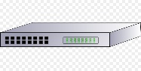

TLS –TELEFONICA 200MB



Servidor

450mb

Router

450mb

Router

450mb

Switch

450mb



Switch

450mb

Servidor

450mb

CASA CENTRAL

450mb

OESTE BS AS

450mb



**Referencias:**

Proveedor 1: IPLAN – TLS………………………………………………………………………………...

Proveedor 2: Telefónica – TLS………………………………………………………………………….. 

**PRESUPUESTO “CRÉDITOS PYMES”**

Sres. ECONOMIA ARG.

Por medio de la presente hacemos llegar a Uds. la propuesta de instalación de implementación de red WAN, el cual tiene como objeto atender los siguientes puntos:

* Adecuación de red LAN en 2 sucursales
* Instalación y configuración de Red WAN entre las 3 sedes El tiempo de duración total del proyecto es de 38 días calendario.

### PROPUESTA COMERCIAL

Los valores expresados en la presente propuesta son en dólares e incluyen I.V.A.

|  |  |  |
| --- | --- | --- |
| Ítem | Descripción | Precio Total |
| A | * Instalación de red LAN, extensión en 2 sucursales, replicando la actual en casa central | $ 517,044 -. |
| B | * Plan de Negocios + Plan Tecnológico * Instalación y configuración de la red WAN | $ 5000-. |
| C | * Costos mensuales del servicio de internet. | $5.000 |
| D | * Costos mensuales del TLS. | $5.000 |

MONTO TOTAL DE INVERSION**:** $ 522,044-.

……………………………

**GERENTE COMERCIAL – FC-TECH**

# INFORME TÉCNICO

25/01/19

Sres. **Economía ARG**:

Por medio de la presente, informamos que hemos terminado las tareas de relevamiento con el objetivo de poder evaluar el nivel de operatividad de las instalaciones edilicias y el grado de disponibilidad que los edificios presentan para la instalación de una nueva red WAN y de esta manera realizar un plan tecnológico necesario.

Esta infraestructura tiene la sucursal principal ubicada en el edificio sito en Av. Madero 155 C.A.B.A y localidades de enlace en el Norte y Oeste de la Provincia de Buenos Aires.

Se procede a enviar el primer informe técnico del proyecto de implementación de red WAN. El mismo tiene como objetivo poner en conocimiento que se han realizado las gestiones correspondientes a las características necesarias para poder implementarlo.

Por otro lado se realizó el pedido de solicitantes de la implementación de nuestro esquema de plan de negocios.

Solicitamos respuesta de este informe con las objeciones pertinentes dentro de las próximas 24hs. Caso contrario se dará por aceptado.

Sin otro particular, saluda atte.

Ingeniero en Sistemas

FC-TECH

# INFORME TÉCNICO FINAL

21/03/19

Sres. **Economía ARG**:

Hemos finalizado el análisis de negocio y el plan tecnológico para la implementación de la red WAN en las sucursales ubicadas en la Ciudad y Provincia de Buenos Aires.

Se elaboró la distribución que a continuación se detalla:

Capital Federal: Nodo Principal Bs. As Norte: Sede

Bs. As Oeste: Sede

Se utilizará la sucursal de Capital Federal como casa central ya que la ubicación permite que sea de fácil acceso para las empresas que nos proveen el servicio de interconexión y también cuentan con soporte técnico las 24 horas

Cada una de las sucursales tiene una comunicación entre sí y con el nodo primario ubicado en Casa Central. A su vez contaremos con el servicio de 2 proveedores, lo que nos permitirá contar con alta contingencia, de acuerdo a lo solicitado con el fin de contar con el mayor grado de conectividad entre las sedes.

Se procede a enviar el segundo informe técnico del proyecto de implementación de red WAN. El mismo tiene como objetivo poner en conocimiento que se han realizado las gestiones correspondientes a las características necesarias para poder implementarlo.

Solicitamos respuesta de este informe con las objeciones pertinentes dentro de los próximos 4 días. Caso contrario se dará por aceptado.

Sin otro particular, saluda atte.

Ingeniero en Sistemas

# CONTRATO DE INSTALACIÓN

En la Ciudad Autónoma de Buenos Aires, REPÚBLICA ARGENTINA, a los TREINTA Y UN días del mes de ENERO del año DOS MIL DIECINUEVE, se celebra el siguiente contrato de implementación del nuevo segmento “Créditos PYMES” entre:

**FC-TECH** en adelante **“La Empresa”**, compañía que se especializa en brindar servicios informáticos con soluciones integrales, mediante el asesoramiento, instalación y mantenimiento de redes de computadoras y software, siendo el representante de la misma ante esta contratación, el Ingeniero Cantone Federico. Que tiene como domicilio legal en Pollo Vignolo 1994 – Ciudad Autónoma de Buenos Aires

**Economía ARG**, en adelante **“El Cliente”**, empresa interesada en contratar los servicios de **“La Empresa”** para desarrollar la instalación completa de una red WAN, en su domicilio legal sito en la calle Av. Madero 155 C.A.B.A., para la administración de créditos pymes que funcionará en todas las dependencias que el banco posee en Ciudad Autónoma de Buenos Aires y Conurbano Bonaerense, siendo representada por el Licenciado Ernesto Rodriguez.

En un todo de acuerdo, las partes conciertan las siguientes cláusulas:

##### Cláusula 1º - Objeto del Contrato.

**“La Empresa”** se compromete se compromete a dar efecto: la conectividad, instalación de la Red WAN, compra de servidores y computadoras, dispositivos de red y capacitación del personal.

##### Cláusula 2º - Ubicación.

A los efectos legales las partes constituyen los domicilios legales especificados en el presente contrato, las actividades objeto de esta contratación se realizaran en el edifico anexo del **“El Cliente”**.

.

##### Cláusula 3º - Relación.

La relación que existe entre las partes son solamente de carácter mercantil, no existiendo vínculo laboral alguno entre **“El Cliente”** y el personal de la **“La Empresa”** que eventualmente este presentando sus servicios en la instalación de una red Wan.

A tal efecto La Empresa declara que dicho personal está contratado bajo conformidad como establece la Ley de contrato de trabajo.

##### Cláusula 4º - Precio y Forma de Pago.

El monto a abonar como totalidad del proyecto asciende a **$ 522,044-.** (Dólares) I.V.A. incluido.

El pago se realizara mediante depósito bancario en el Banco Nación de la REPÚBLICA ARGENTINA, Cuenta Corriente Nº 118-354625-2 de la siguiente manera:

**Primer Deposito:** TREINTA POR CIENTO (30%) del total del presupuesto a los SIETE (7) días de firmado el presente contrato

**Segundo Deposito:** TREINTA POR CIENTO (30%) del resto del presupuesto a los TREINTA (30) días del depósito anterioridad

**Tercer Deposito**: CUARENTA POR CIENTO (40%) a los QUINCE (15) días de la fecha de facturación.

##### Cláusula 5º - Extinción del contrato.

Este contrato se extinguirá por las causas generales establecidas en el código civil y en el código de comercio y en especial, por incumplimiento de las obligaciones expuestas en este escrito.

##### Cláusula 6º - Actualización.

En el caso de que alguna de las cláusulas del contrato pasen a ser inválidas, ilegales o in ejecutables en virtud de alguna norma jurídica, se consideran ineficaces en la medida que corresponda, pero en las demás este contrato conservará su validez

Las partes contratantes acuerdan sustituir la cláusula o cláusulas afectadas por otra u otras que tengan los efectos económicos más semejantes a los de las sustituidas.

##### Cláusula 7º - Arbitraje.

El laudo arbitral deberá dictarse durante los noventa días siguientes a la aceptación del cargo por parte de los árbitros designados, obligándose a ambas partes a aceptar y cumplir la decisión contenida en él.

Para el caso en que el arbitraje no llegara a realizarse por mutuo acuerdo o fuese declarado nulo, ambas partes se someten a los juzgados y tribunales de la Ciudad Autónoma de Buenos Aires con renuncia a un propio fuero si este fuese otro.

##### Cláusula 8º- Duración del proyecto

Desde su inicio hasta su finalización, el proyecto se extenderá por un término de 59 días calendario.

Ing. Cantone Federico Gerente

FC-TECH

Lic. Ernesto Rodriguez Director General ECONOMIA ARG.

# GARANTIA

##### Duración y alcance de la garantía

La garantía brindada por **“La Empresa”** abarca la mano de obra e instalación de la red WAN para la administración de créditos PYMES, por un plazo de DOS (2) años.

La responsabilidad de las garantías de hardware corresponde exclusivamente de sus fabricantes. Si **“El Cliente”** no ha notificado la existencia de defectos a **“La Empresa”** durante el referido plazo, se considera que esta conforme en todos los aspectos con el funcionamiento de la red WAN.

La presente garantía es válida por todo lo referente a la mano de obra e instalación, siempre y cuando el cableado no haya sufrido alteraciones por parte de personal ajeno a la empresa FC-TECH.

##### Garantía de Mantenimiento

Se incluye además durante el primer año una la garantía sobre todos los materiales instalados en la red, con respecto al hardware instalado la garantía estará a cargo de la marca de los mismos.

Para que así conste y al solo efecto de probar la conformidad y aceptación del contenido de este contrato, ambas partes lo firman por duplicado, quedando una copia en poder de los representantes de las mismas.

# ACTA Y CONSTANCIA FORMAL DE ENTREGA

En la sede de la Firma **Economía ARG**, a los VEINTINUEVE días del mes de MARZO de 2019, se encuentran reunidos el Licenciado Ernesto Rodriguez, casado, Argentino, con DNI Nº 15.589.563 en representación de la Firma Economía ARG, en adelante **“El Cliente”** y el Ingeniero CANTONE FEDERICO, soltero, Argentino, con D.N.I. Nº 38.521.753 en representación de empresa FC-TECH en adelante **“La Empresa”**, quienes en formal acto administrativo proceden a dar por finalizado las tareas de instalación e implementación del Proyecto de Red WAN, según consta en el contrato firmado oportunamente entre **“El Cliente”** y **“La Empresa”**. Dichas tareas fueron realizadas en tiempo y forma de acuerdo al contrato establecido por ambas partes y en virtud a la conformidad de la misma.

Al mismo tiempo se hace entrega de una carpeta en donde se encuentra todo el proyecto documentado, en la cual se enumera a continuación:

* Plan de Negocio y relevamiento realizado
* Cuadro de diagnóstico general
* Plan Tecnológico + Informe Técnico
* Informe de Análisis de fortalezas y debilidades
* Propuesta descriptiva
* Cronograma de trabajo
* Informes técnicos de avance
* Presupuestos
* Contrato
* Garantía

Por el presente, siendo las DIECINUEVE horas, del día citado precedentemente, ambas personas aceptan en este acto la designación de que fueron objeto, haciéndolo constar su conformidad firmando al pie.

Atentamente,

FC-TECH

